Zmień ten tytuł

## Plik - sin_60Hz.wav

### Time margin [0, 0.02], fsize 256

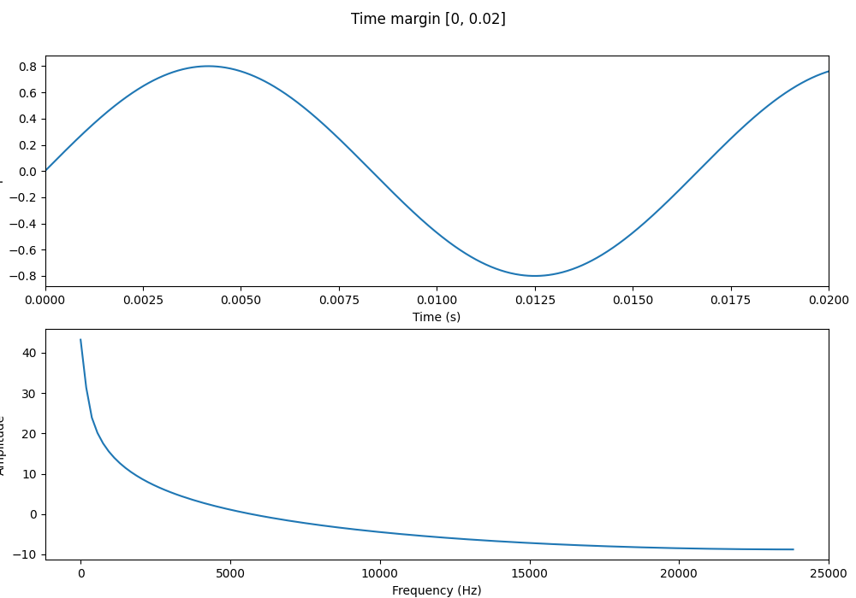

Maksymalna częstotliwość: 0.00 Hz

Amplituda: 43.22 dB

### Time margin [0.133, 0.155], fsize 256

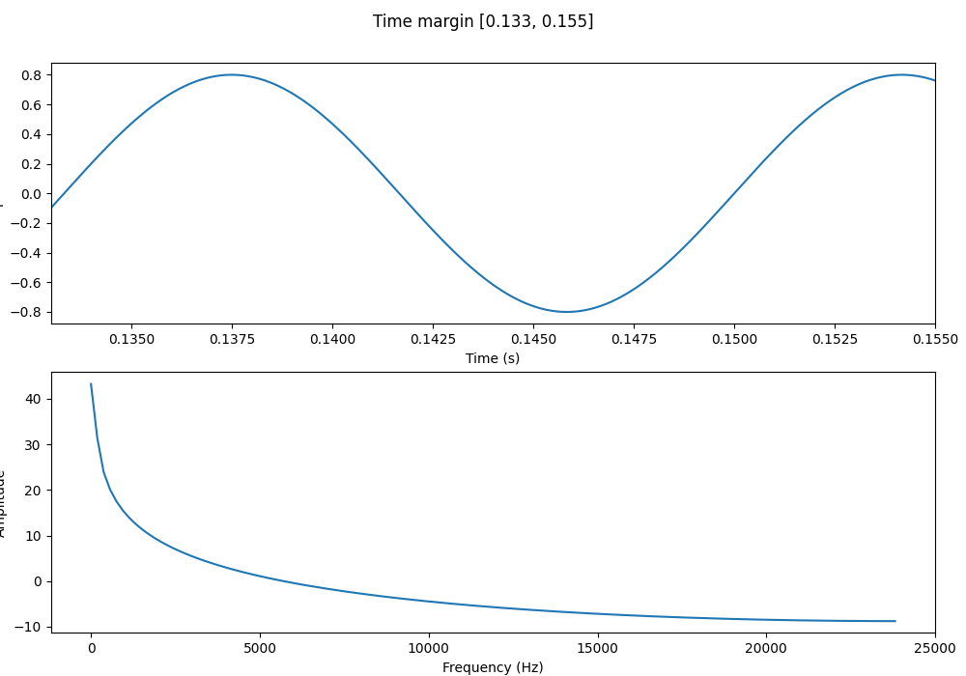

Maksymalna częstotliwość: 0.00 Hz

Amplituda: 43.22 dB

### Time margin [0, 0.02], fsize 4096

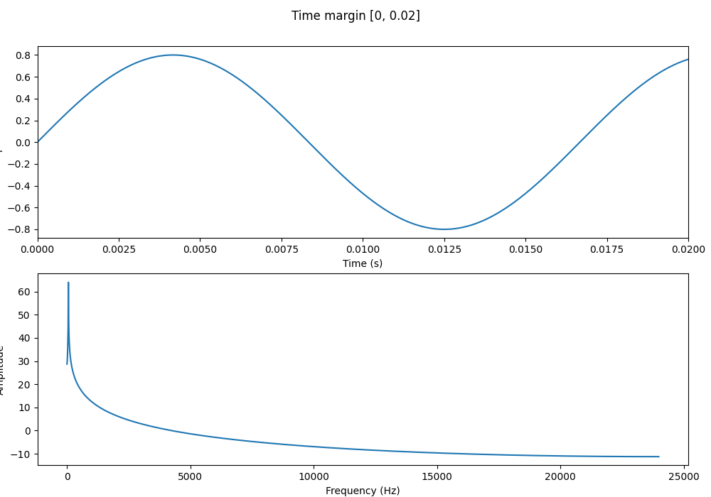

Maksymalna częstotliwość: 58.59 Hz

Amplituda: 64.01 dB

### Time margin [0.133, 0.155], fsize 4096

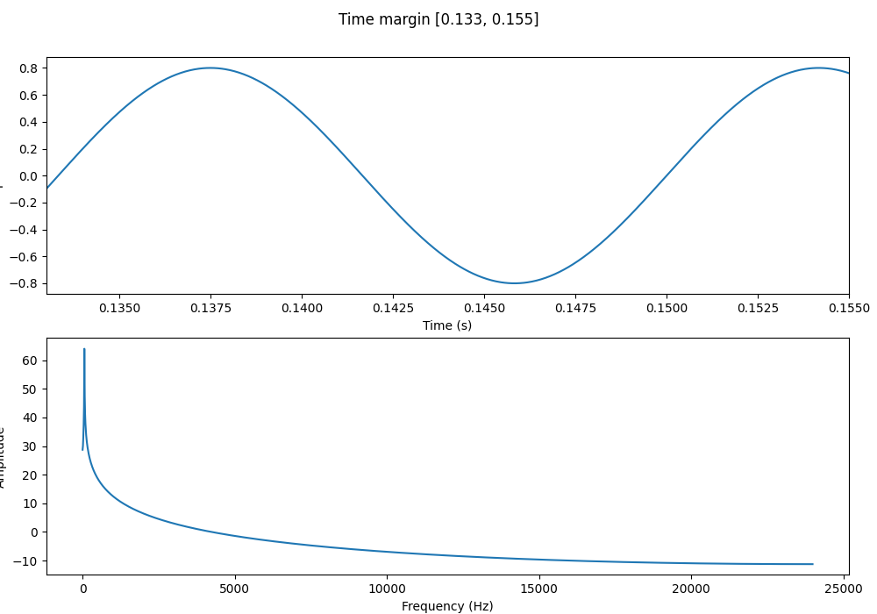

Maksymalna częstotliwość: 58.59 Hz

Amplituda: 64.01 dB

### Time margin [0, 0.02], fsize 65536

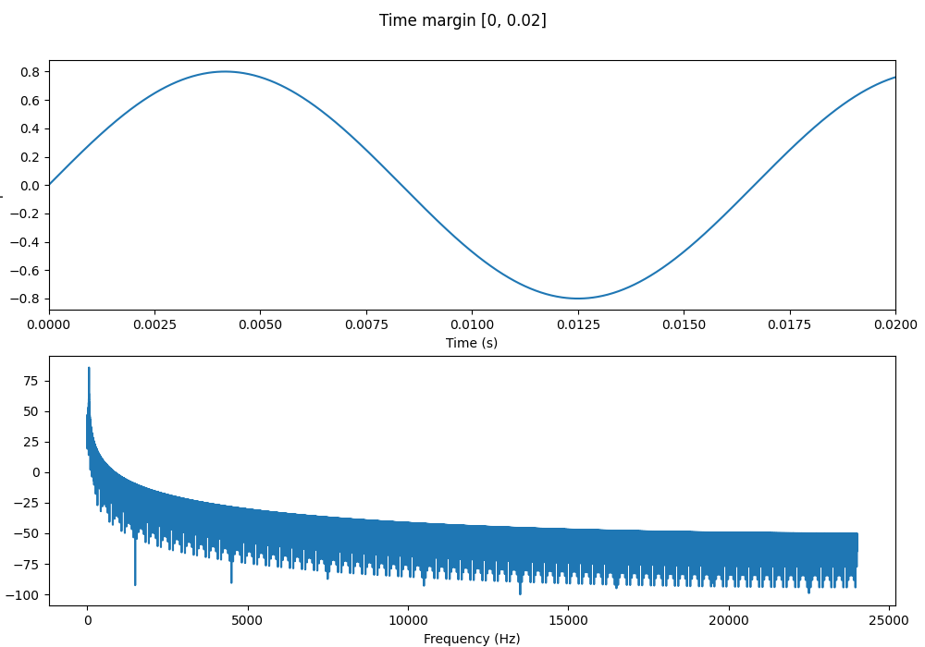

Maksymalna częstotliwość: 60.06 Hz

Amplituda: 85.61 dB

### Time margin [0.133, 0.155], fsize 65536

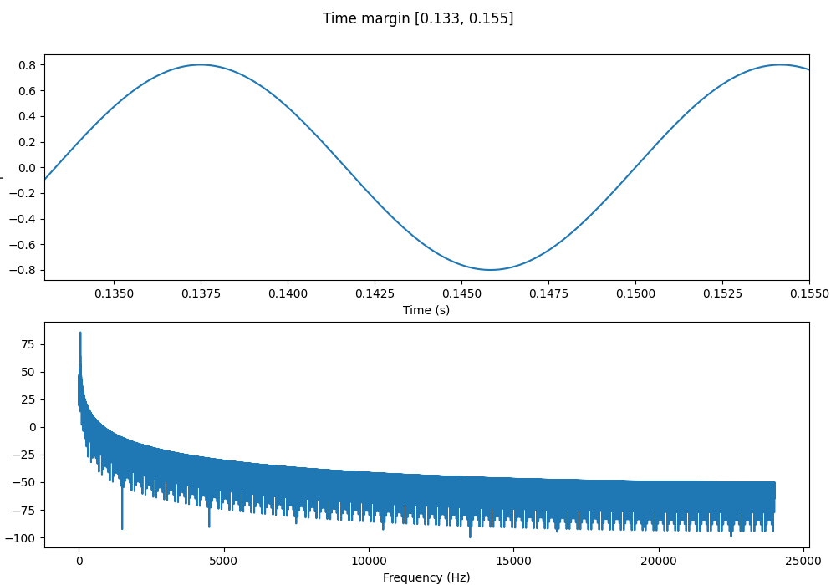

Maksymalna częstotliwość: 60.06 Hz

Amplituda: 85.61 dB

## Plik - sin_440Hz.wav

### Time margin [0, 0.02], fsize 256

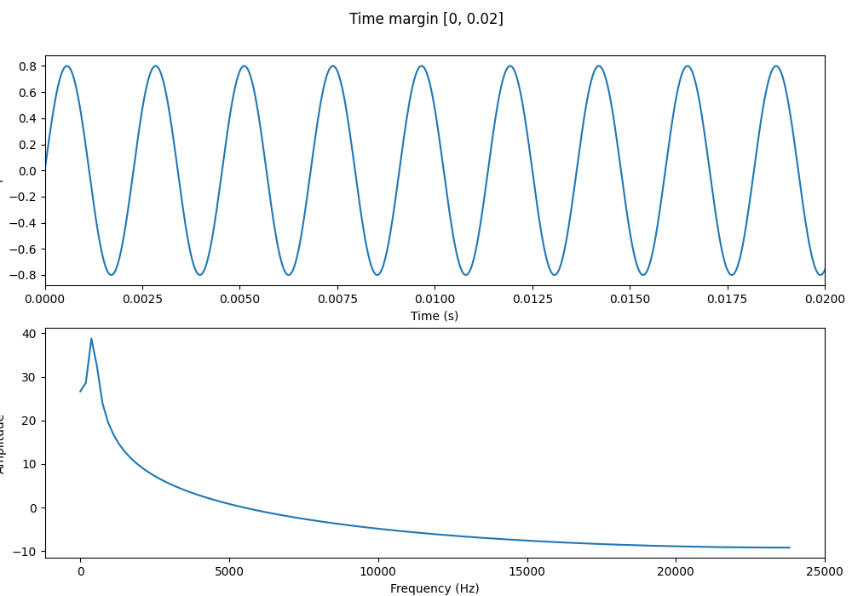

Maksymalna częstotliwość: 375.00 Hz

Amplituda: 38.79 dB

### Time margin [0.133, 0.155], fsize 256

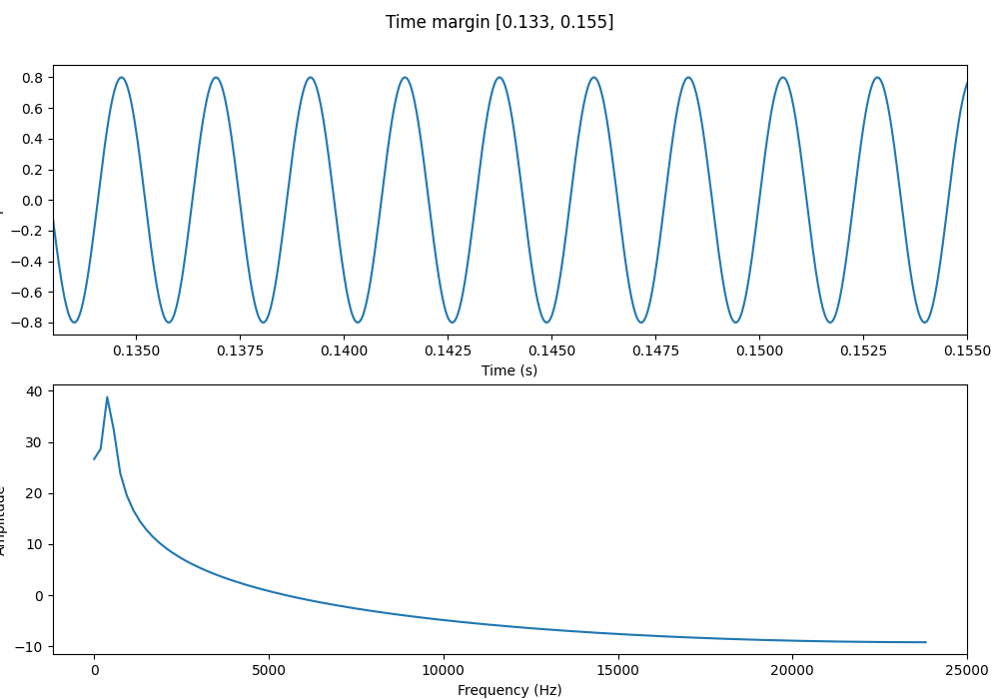

Maksymalna częstotliwość: 375.00 Hz

Amplituda: 38.79 dB

### Time margin [0, 0.02], fsize 4096

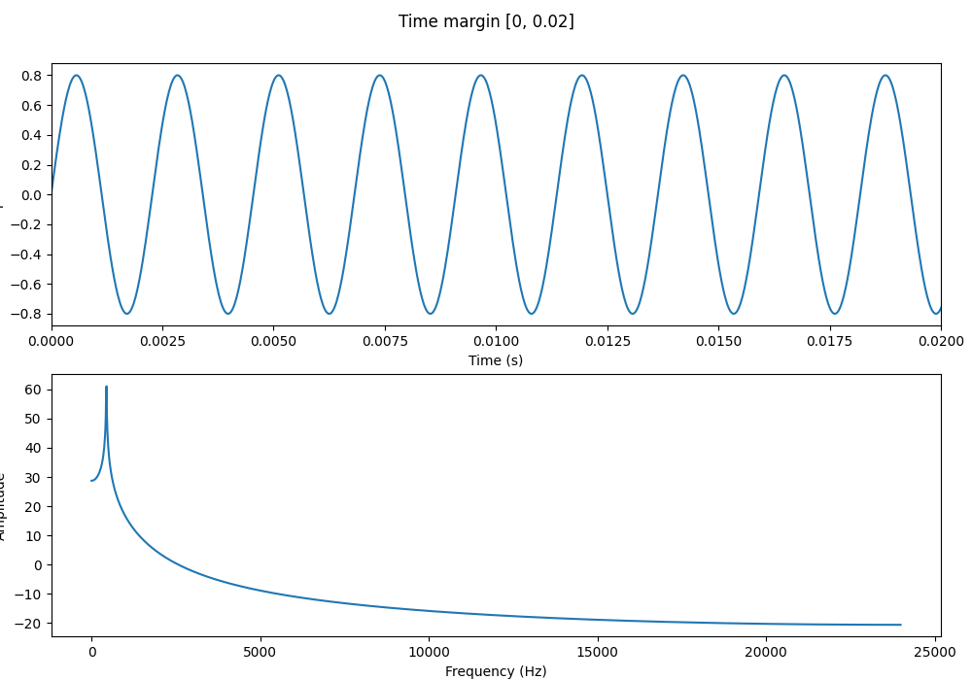

Maksymalna częstotliwość: 445.31 Hz

Amplituda: 61.07 dB

### Time margin [0.133, 0.155], fsize 4096

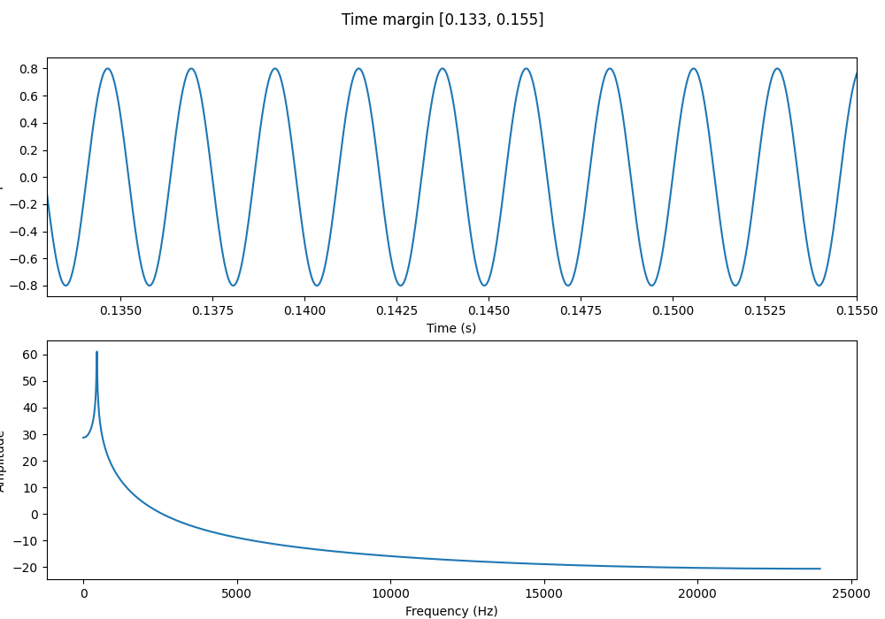

Maksymalna częstotliwość: 445.31 Hz

Amplituda: 61.07 dB

### Time margin [0, 0.02], fsize 65536

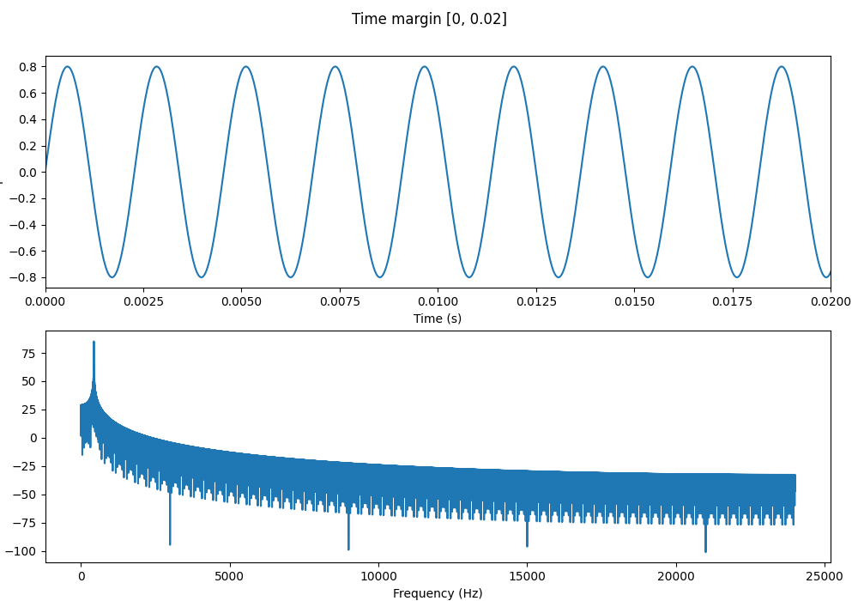

Maksymalna częstotliwość: 440.19 Hz

Amplituda: 85.17 dB

### Time margin [0.133, 0.155], fsize 65536

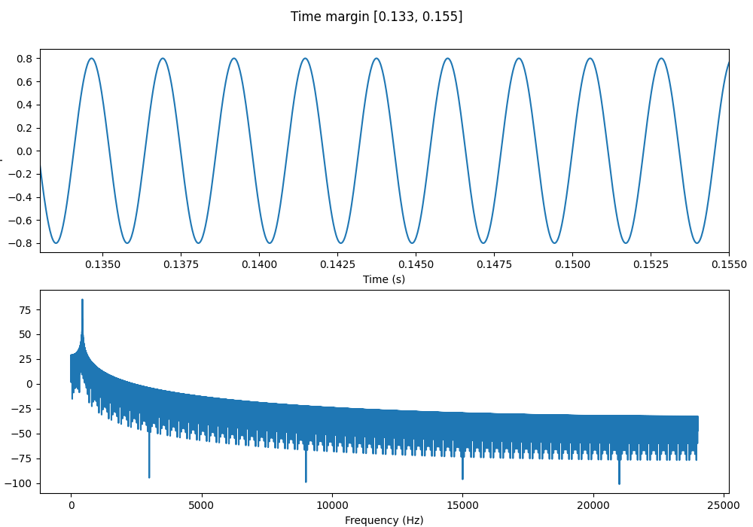

Maksymalna częstotliwość: 440.19 Hz

Amplituda: 85.17 dB

## Plik - sin_8000Hz.wav

### Time margin [0, 0.02], fsize 256

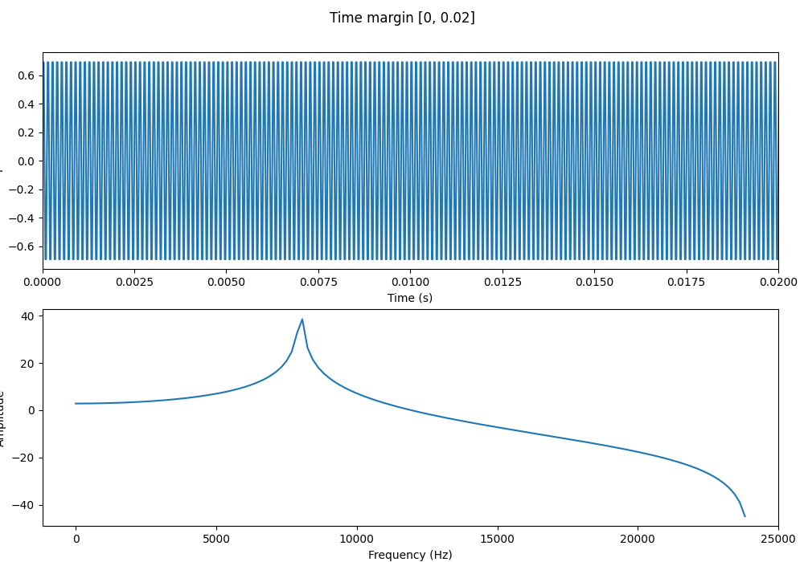

Maksymalna częstotliwość: 8062.50 Hz

Amplituda: 38.52 dB

### Time margin [0.133, 0.155], fsize 256

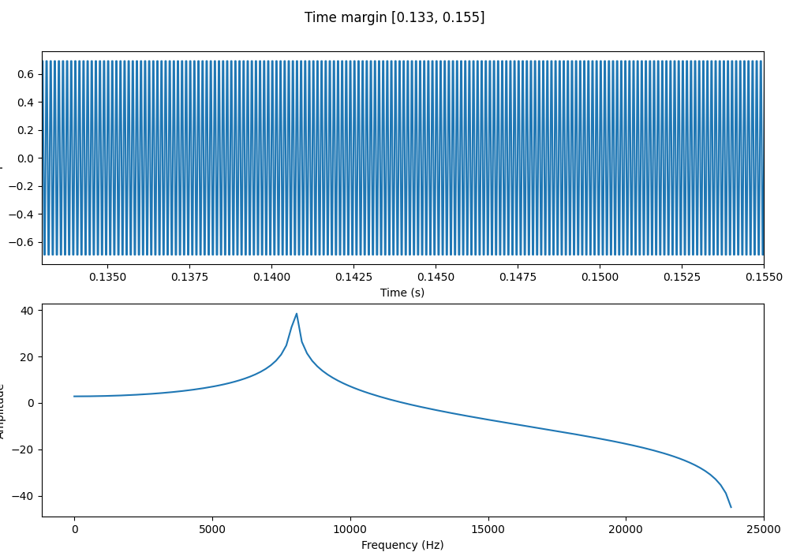

Maksymalna częstotliwość: 8062.50 Hz

Amplituda: 38.52 dB

### Time margin [0, 0.02], fsize 4096

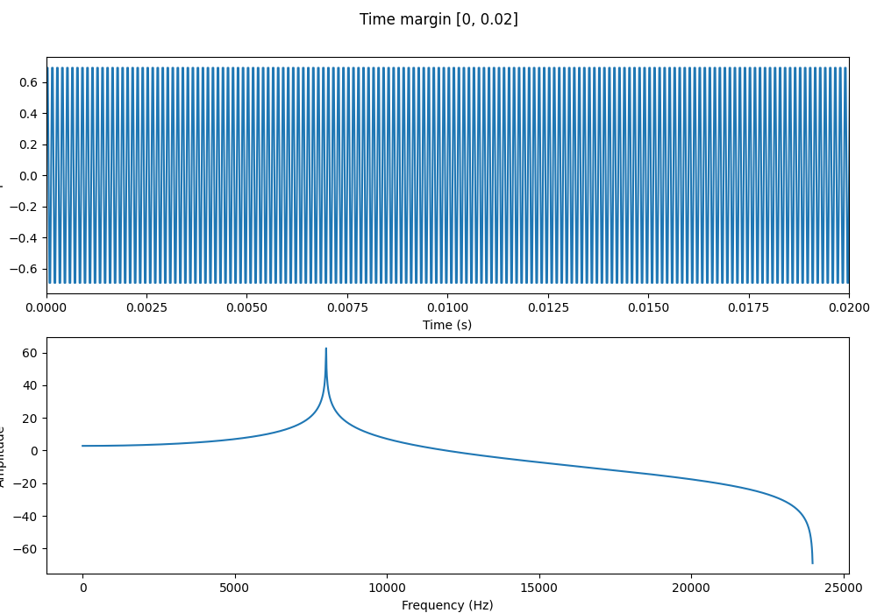

Maksymalna częstotliwość: 8003.91 Hz

Amplituda: 62.64 dB

### Time margin [0.133, 0.155], fsize 4096

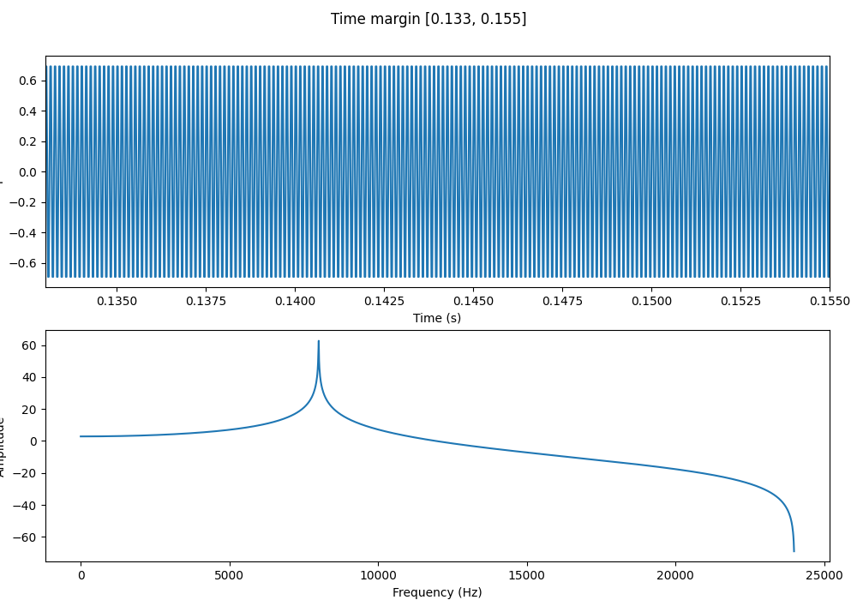

Maksymalna częstotliwość: 8003.91 Hz

Amplituda: 62.64 dB

### Time margin [0, 0.02], fsize 65536

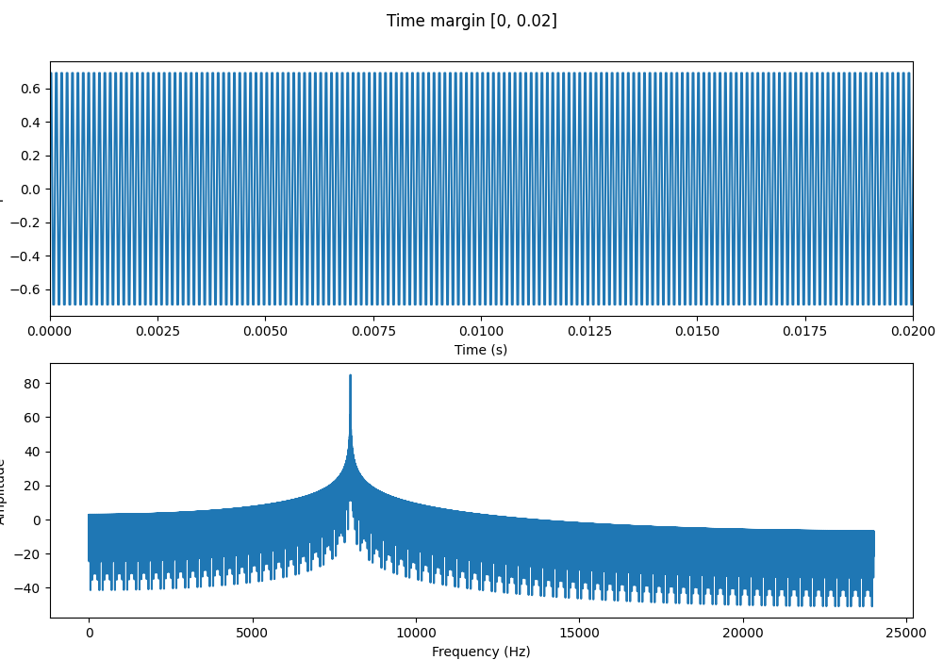

Maksymalna częstotliwość: 8000.24 Hz

Amplituda: 84.80 dB

### Time margin [0.133, 0.155], fsize 65536

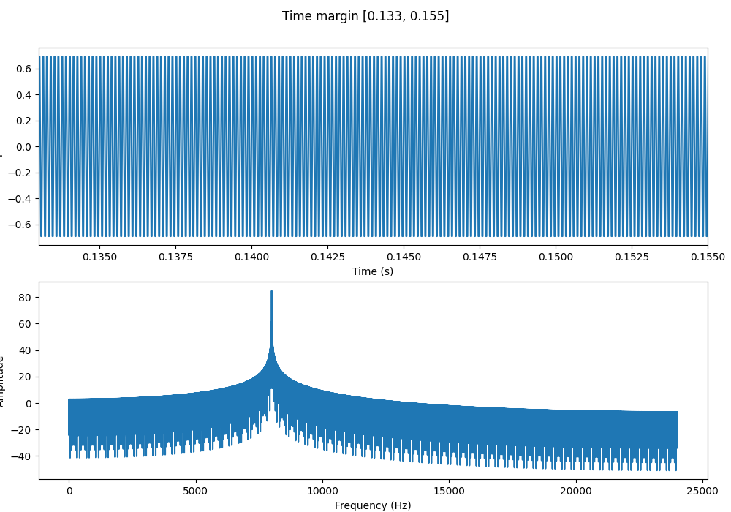

Maksymalna częstotliwość: 8000.24 Hz

Amplituda: 84.80 dB